

毕 业 设 计

题 目 基于互联网+的关注物品销售提醒系统
英文题目 Sales reminder system for attention items based
on Internet plus initiative

学生姓名： 梁维维 申请学位门类：工学
学 号： 201720180301
专 业： 软件工程
学 院： 软件学院
指导教师： 李丽华 职称： 讲师

二零二一年 五月 十七 日
作 者 声 明

本人以信誉郑重声明：所呈交的学位毕业论文，是本人在指导教师指导下由本人独立撰写完成的，没有剽窃、抄袭、造假等违反道德、学术规范和其他侵权行为。文中引用他人的文献、数据、图件、资料均已明确标注出，不包含他人成果及为获得东华理工大学或其他教育机构的学位或证书而使用过的材料。对本论文的研究做出重要贡献的个人和集体，均已在文中以明确方式标明。本毕业论文引起的法律结果完全由本人承担。
本毕业论文成果归东华理工大学所有。
特此声明。

毕业论文作者（签字）：

签字日期： 年 月 日

本人声明：该学位论文是本人指导学生完成的研究成果，已经审阅过论文的全部内容，并能够保证题目、关键词、摘要部分中英文内容的一致性和准确性。
学位论文指导教师签名：
年 月 日

基于互联网+的关注物品销售提醒系统
梁维维
Sales reminder system for attention items based on Internet plus initiative
Vivian

二零二一年 5月 17日

摘 要

随着移动互联网技术的快速发展，人们可以便捷获取到自己感兴趣的信息，即使是小众兴趣也不再小众。国外校服格裙渐渐受到中国年轻女性群体关注，但由于目前商家选择不同的信息发布平台宣传他们限时限量的格裙，且公布的文字内容多种多样，爱好者难以快速全面地获取到所有信息。这就要求开发新的上新提醒系统来满足此类用户的需求。
针对格裙内容平台杂乱的现状，结合小程序轻量级的优点和微信在移动应用中的重要地位，本文研究并开发了以微信小程序作为使用载体，配合云开发技术，实现对查看新品公告信息和社圈交流讨论的各项操作的完整系统。本文内容根据功能模块划分，按照数据展示模块、公告管理模块、社圈交流模块和个人服务模块顺序展开，主要的工作如下：对系统业务进行需求分析论述项目实现的可行性，完成系统总体设计，包括数据库设计，UI设计等，详细地介绍每个模块的具体功能，最后对该系统进行测试检查系统的不足之处并改正。

关键词：微信小程序； 云开发； MINA框架； 社区
Abstract

With the rapid development of mobile Internet technology, people can easily obtain the information they are interested in, even the minority interest is no longer minority. Foreign school uniform plaid skirts have gradually attracted the attention of young girl in China. However, due to the fact that businesses choose different information publishing platforms to publicize their flash sale and limited skirts, and the published notices are diverse, it is difficult for fans to get all the information quickly and comprehensively. This requires the development of a new reminder system to meet the needs of such users.

Aiming at the complex status of the plaid skirts information publishing platform, combined with the advantages of mini program and the important position of wechat in mobile applications, the main content of this paper is to develop a complete system of browsing new product’s notices and discussing in the community, and the system takes mini program as its basis and uses cloud development technology. According to the functional modules, this paper is divided into data display module, notices management module, communication module and personal service module. The main work is as follows: analyze the requirements of system business, discuss the feasibility of project implementation, design the overall system, including database design, UI design, etc., and introduce the specific functions of each module in detail. Finally, the system is tested to check the deficiencies of the system and correct them.

Key words：mini program; cloud development; MINA framework; community

目 录

第1章 绪论 1
1.1 研究背景和意义 1
1.2 国内研究现状及发展趋势 2
1.2.1 微信小程序 2
1.2.2 发展趋势 3
1.3 本文研究内容 3
1.4 论文组织结构 3
第2章 系统相关技术概述 5
2.1 微信小程序 5
2.1.1 MINA框架 5
2.1.2 小程序API 6
2.2 云开发 6
2.2.1 云开发介绍 6
2.2.2 云函数 7
2.2.3 云存储 7
2.2.4 数据库 7
2.3 开发环境搭建 7
第3章 需求分析 9
3.1 可行性分析 9
3.2 业务需求分析 9
3.2.1 总体需求目标 9
3.2.2 角色定义 10
3.2.3 业务流程 11
3.3 系统功能需求分析 11
3.4 系统非功能需求分析 13
第4章 系统总体设计 15
4.1 系统设计原则 15
4.2 系统架构设计 15
4.3 系统功能模块设计 16
4.4 系统数据库设计 17
4.4.1 概念结构设计 17
4.4.2 逻辑结构设计 17
4.5 系统UI设计规则 23
第5章 系统详细设计与实现 24
5.1 首页数据展示模块详细设计 24
5.1.1 新品销售数据展示 24
5.2 公告管理模块详细设计 25
5.2.1 发布公告 25
5.2.2 公告编辑 27
5.2.3 公告展示 28
5.3 社圈交流模块详细设计 30
5.3.1 帖子展示 30
5.3.2 更新热度算法 32
5.3.3 发表评论 32
5.3.4 帖子管理 34
5.3.5 回复我的 35
5.4 个人服务模块详细设计 37
5.4.1 授权登录并验证身份 37
5.4.2 其他功能 38
第6章 系统测试 40
6.1 测试环境 40
6.2 功能测试 40
总结 42
致 谢 43
参考文献 44

绪论

研究背景和意义
互联网的发展让人们以超越民族的视角看到了世界不同地域不同文化之间频繁的互动与交流。在网络飞速发展的同时，国内文化与越来越多的来自国外的文化碰撞、交织、融合。当下，有很多外来文化正在渐渐改变着中国人的衣食住行，中国人学习他们的穿着，学习他们交往的礼仪，人们的生活习惯和生活方式逐渐发生改变。正是互联网，将不同国家间的文明建立了桥梁，使人们在不出国甚至是不出门的情况下，便可随时随地掌握世界正在发生的事，获知不同地区盛行的事物。随着科学技术的进步，越来越多与人们生活息息相关的事物开始和互联网产生联系。互联网逐渐成为当今时代人们获取信息的主要途径。截至2020年6月，中国手机网民规模达9.32亿，较2020年3月增长3546万，网民使用手机上网的比例达99.2%，较2020年3月基本持平^{[1]}，不止是手机，还有平板电脑，手环等，人们对于移动终端设备的依赖度不断加大，人们的生活渐渐被“互联网+”相关产业包围。
“互联网+”的本质内涵是：互联网与各个行业的跨界融合形成全新的价值或新的商业模式。通俗来说就是“互联网+”相关产业以互联网为标志的信息通讯、计算机技术无所不在，不仅可以改造现有的产业和行业，改变创新的模式，而且可以颠覆我们的生活方式和社会管理模式，创造新的发展生态^{[2]}。“互联网+”的本质特征是跨界、变革、开放、融合，它是移动互联网、云计算、大数据、物联网等在现实应用中的进一步升华。
正是由于以上多种因素的不断冲击，促使国内的年轻人开始认识到异国服饰的多样性，尤其是一些年轻女孩，她们通过互联网了解到其他国家的学生日常穿着的校服与国内校服有很大区别。在国外，多数学校要求学生必须穿着学校统一制作的校服才能入学，作为校服，统一的白色衬衫和百褶格裙与国内相对保守的外套搭配筒裤形成了鲜明的对比，越来越多的中国的女孩开始尝试这种类型的服装。国内外很多电商与工厂也看中了这个商机，他们互相合作，形成国内格裙产业链。消费者只需要关注商家在微博或其他平台提前发布的公告，到上架时间进入店铺去抢购即可。但往往不同商家会利用不同的平台发布不同格式的公告，消费者如果正打算购买一件格裙，他们需要在微博、小红书、抖音、淘宝微淘等不同应用软件上花大量时间了解各个店铺最近的动态和上新计划。
为了能让这类用户在花费最少的时间的情况下，获取到最有价值的新品上新公告，本文对此情况研究并开发了一个上新提醒系统。本系统不仅可以满足上文提到的用户的基本需求，更为其他软件项目的开发提供了很好的参照。为保证项目开发过程和系统运行的规范性，结合自主学习的知识，应用微信小程序开发和云开发技术将不同平台的跨软件信息发布整合于同一平台，开发出一款便于消费者使用的关注物品销售提醒系统。

国内研究现状及发展趋势

微信小程序
微信小程序是近几年开始流行起来的一种连接用户与服务的全新的方式，它可以在微信内被便捷地获取和传播，且开发时上手简单，同时具有出色的使用体验。小程序之“小”，不仅是因为它上传时不超过2M的轻小的代码包，还因为当下互联网时代赋予它一种新的应用场景，即“一触即发，用完就走”的服务场景。小程序这一设想源自于2016年1月9日微信开发团队的一次内部会议，当时，他们首次提出“应用号”这一设想。随后的一年内，小程序开始征集内测名单，随后开放公测，同时张小龙在朋友圈中对小程序这样定义：小程序是一种不需要下载安装即可使用的应用，它实现了应用“触手可及”的梦想用户扫一扫或者搜索成功即可打开应用^{[3]}。也体现了“用完即走”的理念，用户不用关心是否安装太多应用的问题。应用将无处不在，随时可用，但又无需安装卸载。2017年1月9日，微信小程序正式上线。
与原生APP相同的是，小程序也可以提供良好的用户体验，在打开某些仿原生APP的小程序之后，其页面或者是功能均无太大差异。重点是二者之间的不同部分，主要体现在以下几个方面：
（1）小程序的使用方式
小程序没有入口，在微信内，用户可以通过扫一扫，搜索，好友分享等多种方式连接到小程序，当本次使用完毕之后不再需要使用它时，无需卸载，返回或者切换后台即可离开界面，无需占用用户多余的内存及存储。小程序的轻薄体现在很多方面，举个例子，如“车来了精准公交”，用户如果想查询某一公交到达站点的时间，他的选择有两三种，在应用商店它的安装包已经接近40M，但是在微信内部，用户只需搜索即可进入，除去搜索花费的时间，用户节约了流量的消耗成本，节约了应用下载与安装的过程，完全可以在短时间内获取到对最有价值的信息，同样，离开时也无需卸载。
（2）开发者的开发过程
相对来说，原生APP在用户体验上来说虽然是最好的，但是一款中型应用的开发成本也是很大的。安卓和iOS属于两种不同的系统，如果想要在两个平台都发布，这就需要同一款应用开发两次，一般开发周期都在六个月以上，对于大型应用，耗时甚至一年以上。小程序的运行环境仅仅需要用户手机安装微信即可，且具有很高的兼容性，开发者的开发小程序的周期短，成本低，无论是在安卓还是iOS都能几乎完美对接，能最大程度地提高开发者的开发效率。
综合以上因素，促使小程序迅速成为移动互联网的下一站，小程序顺应时代发展的潮流，现如今，小程序已得到越来越多人的认可。

发展趋势
近年来人工智能、大数据、云计算等技术飞速发展国家的科技水平日新月异，“互联网+”未来的发展趋势肯定会沿着更加智能化、共享化的方向前进^{[4]}。随着平台用户量的增多和技术的完善，将来，此平台还可能会为不同商品定义多个不同的标签，为不同用户浏览足迹及搜索爱好制定个性化推荐方案，并且能够通过大数据，分析用户推崇产品的特征，为商家提供更加准确的销售方案，提高销售利润，为用户提供更加优质的产品推荐与介绍，提升用户的使用满意度。除此之外 ，上新不仅意味着商品的上新，它可以继续扩大至物品，甚至是虚拟物品的上新，在未来，相信用户可以不依赖系统日历就可以轻松得到多种物品的上新提醒。

本文研究内容
为了让上文所提到用户在移动端更加快速方便地获取到对自己最有用的信息，同时在论坛内发表意见以及让公告发布者对信息发布呈现更加规范化的版块，本文设计并实现了一个关注物品销售提醒系统，该系统依赖微信小程序以及云开发以实现一个能够在首页实时更新售卖信息的平台。
本文主要研究内容包括以下方面：
（1）设计：采用 MINA 框架和云开发功能开发微信小程序，利用VSCode工具对代码进行编写，使用Git工具对代码进行托管，使用PhotoShop对页面使用到的图标元素等进行绘制，确定微信小程序的功能模块。
（2）开发：根据系统总体设计中的功能模块来构建前端页面结构和各页面事件处理函数以及服务端数据库等。
（3）测试：系统开发完成时，将采用不同硬件设备和不同微信账号对该系统内的功能进行测试，测试系统的兼容性。

论文组织结构
第一章：绪论。介绍了本文的研究背景及意义和小程序的研究现状，分析了关注物品销售提醒系统未来的发展趋势。
第二章：系统相关技术概述。介绍微信小程序的框架和API的使用以及云开发的重要技术介绍。
第三章：需求分析。对系统进行功能性需求和非功能性需求分析，从不同层面论证该系统的可行性。
第四章：系统总体设计。本章主要为总体设计，详细介绍了开发时系统设计规则、系统架构设计、系统功能模块设计和数据库设计设计。
第五章：系统详细设计与实现。详细介绍了各大功能模块的应用与实现详细流程介绍。针对开发过程中遇到的技术难点与解决方案进行阐述与说明。
第六章：系统测试。使用多设备邀请多位用户对本系统各个功能进行测试，查看测试结果与预期是否符合，检查系统各功能是否存在缺陷与不足。
总结部分介绍了开发者在使用开发过程中总结的经验教训并对未来该系统在多领域的应用进行展望。

系统相关技术概述

微信小程序

MINA框架
微信团队为小程序本身提供的框架命名为MINA框架。MINA框架通过封装微信客户端提供的文件系统、网络通信、任务管理、数据安全等基础功能，对上层提供一整套JavaScript API，让开发者能够非常方便地使用微信客户端提供的各种基础功能与能力，快速构建一个应用^{[5]}。MINA框架的目标是通过尽可能简单、高效的方式让开发者可以在微信中开发具有原生 APP 体验的服务。
整个小程序框架系统分为两部分：逻辑层和渲染层。小程序提供了基于JavaScript的逻辑层框架，以及自己的视图层描述语言WXML和WXSS，并在视图层与逻辑层间提供了数据传输和事件系统，让开发者能够专注于数据与逻辑^{[6]}。
在小程序中的一个页面通常包含四个文件，json文件进行页面的配置，逻辑层中的js文件处理页面内部的逻辑结构，视图层中的wxml文件和wxss文件，如传统H5页面相似，分别负责渲染界面的结构与样式。
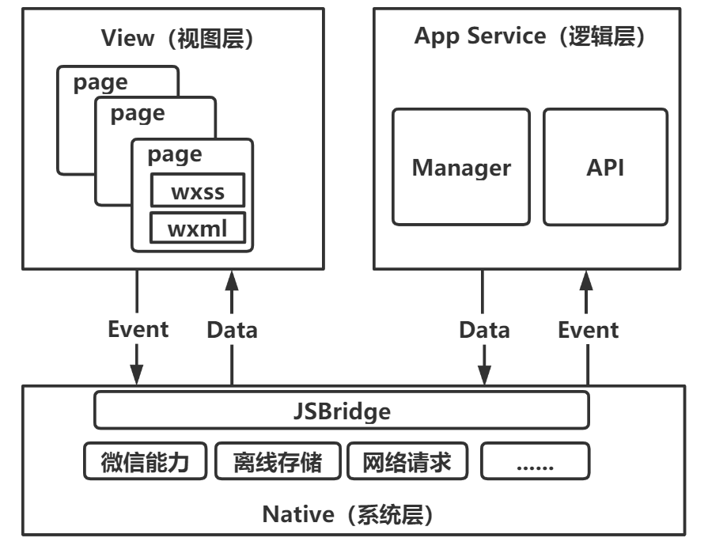
图 2-1 MINA框架图
通过以上的微信小程序框架图我们可以将其分为两大板块：在视图层中的基础组件为wxml，是一种类似于html标签的语言。开发者使用标签语言并结合基础组件或自定义组件以及事件系统来完成页面结构的构建。接着使用wxss文件来设计页面的布局，字体，颜色，大小等变化效果，并能够精确地控制其外观和格式。AppService逻辑层是小程序框架的工作中心，前端页面的上展示的数据、页面动态改变时响应事件的处理逻辑都在AppService中实现。小程序中的各个页面可以通过AppService实现数据管理、网络通信、应用生命周期管理和页面路由^{[7]}。
框架的核心是能做出及时响应的数据绑定系统，通过框架内提供的很多方法可以将页面与AppService中的数据进行单向绑定，一旦逻辑层的数据发生改变时，视图层能够快速做出更新以保持同步^{[8]}。

小程序API
小程序框架提供了一系列丰富的微信原生API，开发者可以很便捷地编写调用这些API的代码，然后在程序运行时能够很快速调用微信提供功能。例如授权获取用户信息、本地缓存、路由、多媒体控件、文件上传与下载等。本系统在开发的过程中，调用了以下微信提供的API，包括但不限于以下内容：
获取用户信息：如果用户不仅想查看公告与新品发布日期等信息，还想要参与话题讨论，成为爆料达人等都需要用户在个人中心页面进行授权登录，wx.getUserProfile用于获取用户基本信息，如头像昵称等，经过用户本人授权之后，他的信息会被储存到服务器以便开发者进行后续操作。
文件选择与上传：在本系统中的发布公告和帖子功能都需要用户选择本地存储的图像文件，成功之后并上传至云存储。调用wx.chooseImage与wx.cloud.uploadFile接口，并配合事件处理函数，可以不再编写复杂的文件读写等相关代码操作，便可快速将选择好图片后的临时路径转化为云存储中的存储路径并返回结果。
界面交互：该系统多次使用到wx.showToast和wx.showModal等接口，意在提高用户与应用之间良好的交互能力，使该系统能更好地被用户认识与使用。

云开发

云开发介绍
小程序·云开发是微信团队联合腾讯云推出的专业的小程序开发服务。开发者可以使用云开发快速开发小程序、小游戏、公众号网页等，并且原生打通微信开放能力。开发者无需搭建服务器，可免鉴权直接使用平台提供的 API 进行业务开发^{[9]}。

云函数
云函数是一段运行在云端的代码，无需管理服务器，在开发工具内编写、一键上传部署即可运行后端代码，小程序内提供了专门用于云函数调用的 API。在云函数里，可以访问修改数据库，数据存储，可以一次性访问集合里100条数据，突破小程序端一次读取集合20条记录的限制，且调用和部署都很方便，给开发者提供了很多便利条件。它也有一定的限制，如免费版配额的开发环境最多只能部署10则云函数，云函数的调用次数每日都有上限。云运算的时间默认不能超过三秒，超过三秒的计算直接返回错误。异步请求都是通过Promise处理，传统的callback方式执行完成后，云函数早已将数据返回给客户端，使开发时往往会遇到前端页面数据显示为空，后端数据却有值的情况。

云存储
云开发提供了一块存储空间，提供了上传文件到云端、带权限管理的云端下载能力，开发者可以在小程序端和云函数端通过 API 使用云存储功能。开发者可以根据自己编程需要，为云存储新建不同文件夹以存储不同类型文件。在本系统中，使用到云存储的地方主要是将本地图片上传至云端，并为每张图片给定一个唯一路径并返回给客户端存储至数据库。配合image组件使用，用户可以即刻获取到云存储中的图片内容。它也存在一定缺点，如保存在云存储中的路径相同时会覆盖原路径的内容，而不是自动生成一条新路径。

数据库
云开发数据库所使用的是简化版的MongoDB数据库，与传统的SQL在数据库方案上有区别^{[10]}。MongoDB是一个面向文档的数据库，并不是关系型数据库，因此在插入数据时意味着可以直接插入数组或对象类的复杂数据。在开发时，开发者可以不用刻意关注每个记录字段的个数和名称，可以随意增加字段的个数，非常适合字段类型多变的业务。不精通SQL的开发者且又想快速上线一个项目时，MongoDB会提供快速入门的捷径。在开发者工具中操作数据库中的记录时要注意权限问题，云开发提供的权限访问模式不是很多。对于不是某位用户创建的数据，是不能在小程序端进行修改的，因为这条记录的openid是在创建时自动生成的，作为区别不同用户的标志。

开发环境搭建
以下为在开发本系统前搭建环境的步骤：
（1）注册小程序并获取AppID
前往微信公众平台根据页面提示，账号主体选择个人，服务类目选择工具>日历，完成注册小程序账号，注册成功之后在微信公众平台·小程序中依次选择开发>开发管理>开发设置，保存本小程序的AppID。
（2）安装微信开发者工具并创建项目
在微信公众平台·小程序中依次选择开发>开发工具>开发者工具，下载微信开发者工具并安装。新建项目时注意要填入该小程序的AppID，不使用云服务，云开发环境后续自行配置。
（3）配置云开发环境
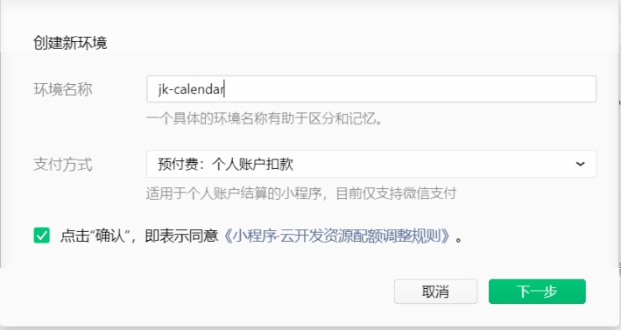
图 2-2 创建云开发环境

在页面内新建文件夹cloud，在小程序project.config.json文件中添加一行代码，"cloudfunctionRoot": "cloud/"，表示将此路径设置为云函数的目录。即云开发环境配置完成，需要新建云函数时，点击cloud文件夹，新建Node.js文件，编写云函数代码并部署，云函数即可使用。
（4）安装VSCode和相应插件
安装VSCode，在应用内安装Easy LESS、minapp、wechat-snippet。使用Easy LESS扩展包可以将.less文件编译成.wxss文件。使用minapp扩展包可以使标签和属性自动补全。使用wechat-snippet插件在json文件、wxml文件、js文件中输入关键字之后，会提示相应的代码片段模板。
（5）GitHub仓库初始化和代码管理
在GitHub上新建仓库并保存远程仓库地址，在微信开发者工具>版本管理>设置>远程中，填入远程仓库地址，并在微信开发者工具>版本管理>设置>网络和认证中，输入GitHub的用户名和密码以认证。在项目开发阶段，每日完成的工作内容都可以在微信开发者工具>版本管理>工作区中选中当日更新的文件并提交，就可以在历史中查看所有代码提交记录，最后，还可以使用推送功能一键将commit推送到Github。

需求分析

可行性分析
在对本系统开发之前，需要从以下几个方面确定系统实现的可行性：
（1）技术可行性
对于属于信息发布类平台应用来说，本系统在开发时所用到的技术以微信小程序作为载体，以小程序原生框架中的JavaScript脚本语言来处理事件函数，使用wxss文件和wxml文件编写页面样式和结构，在服务端对数据库和数据存储的操作在官方文档里也都有比较详细的介绍。因此，对于本系统而言，在技术上不存在太大的难点，还是比较容易实现的。
（2）经济可行性
在后端配置的选择上，本系统选择了以微信团队提供的云开发基础版配额，8G数据存储，每月10万次的云存储读取和每日5万次的数据库访问等其他额度规格，完全可以满足整个项目从开发到试运行时的各个流程。在本系统中还有一项访问淘宝客中淘口令相关接口解析的内容，但其使用成本也是非常低的。其他方面，开发本系统时使用的资源均为免费资源。综上所述，本系统的开发具备了经济可行性。
（3）操作可行性
该系统上线后无需用户去应用商店搜索或是寻找安装包，仅需在微信搜索框内按关键词搜索或者扫一扫小程序的二维码即可进入该程序。小程序页面简洁大方，友好的交互提示便于用户的下一步操作，且该小程序几乎不占用手机内存，使用起来十分流畅不存在卡顿现象。因此，本系统具有操作可行性。

业务需求分析

总体需求目标
信息化是当今时代发展的大趋势，信息化时代就是由信息创造价值的时代，信息的获取逐渐随着时代的发展变得更加便捷高效^{[11]}。本系统所面向的小众爱好群体，对他们而言，获取能够在打开应用的时候就能立马得到最有价值的信息便是最好的功能。本系统研究之目的在于为用户提供一个随时随地都可访问的关注物品销售提醒系统。

角色定义
本系统涉及到公告管理、帖子管理、数据展示等功能，不同用户拥有的权限不同，因此参与者可以分为两大类：用户、管理员。用户在本系统中又可根据所拥有的权限分为：特权用户、普通用户、访客。如图3-1所示：
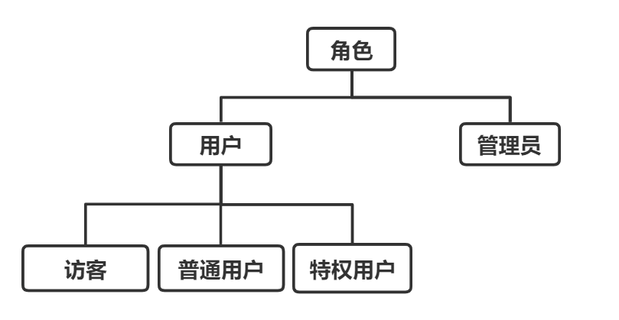
图 3-1 系统角色图

（1）管理员
描述：管理员为服务端开发人员，可以对所有用户信息、发布内容进行管理，对该系统内所有数据设置权限等。
（2）普通用户
描述：普通用户可以查看所有上新物品的基本信息和公告详情信息授权登录以后还可以参与话题讨论。
（3）访客
描述：用户未授权使用该系统时，仅可浏览该系统所展示的数据，对于只拥有此类权限的用户，将其定义为访客。
（4）特权用户
描述：特权用户除了拥有普通用户的所有功能外，还可以发布公告，管理公告等。

业务流程
用户进入该系统后，默认没有授权个人信息，可以使用该系统内提供的访客功能，即查看首页的数据展示、查看公告和帖子、使用其他服务，若用户想要参与话题讨论或使用个人服务则需要进行授权登录，登录之后便可以使用普通用户享有的所有功能。此外，如果系统在用户授权之后识别到此用户为特权用户，页面上会额外显示属于特权用户使用的功能模块。具体的系统业务流程图如图3-2 所示。
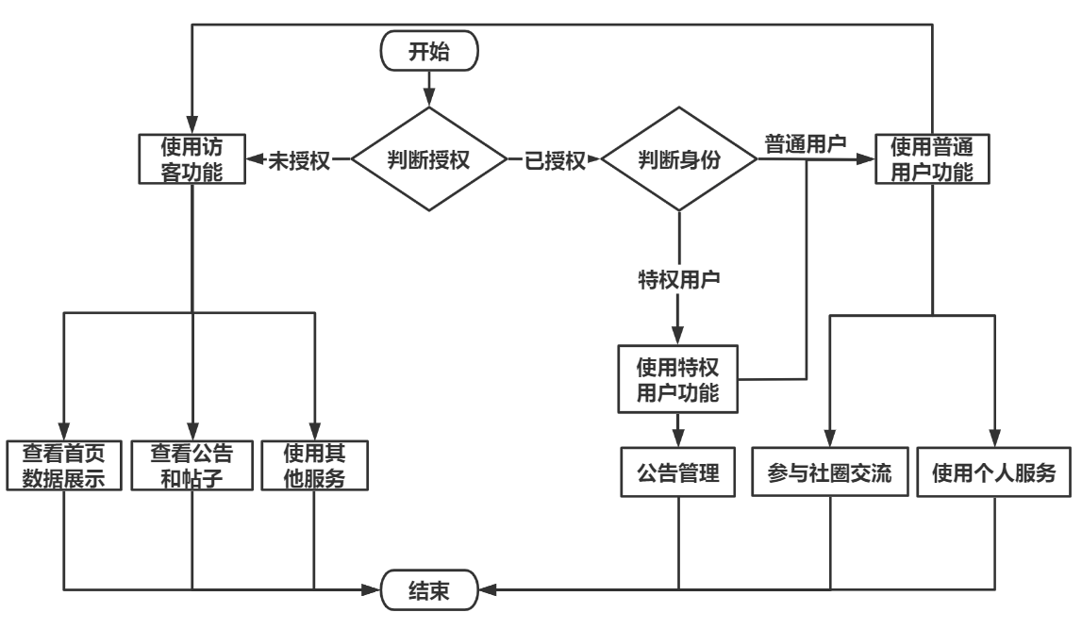
图 3-2 系统业务流程图

系统功能需求分析
对用户而言其主要功能需求体现在以下几个方面：
（1）首页数据展示：跟随小程序本身的价值走向，“一触即发，用完就走”也是本系统最大的特点。用户查看本月上新的服装，只需打开应用，甚至连登录按钮都不需要点击便可获取到相关信息。以日历的界面显示在用户眼前，且没有任何复杂多余的信息或广告，符合绝大多数网民的使用习惯^{[12]}。
（2）公告管理：仅靠开发者个人更新每个月每位商家的新品销售信息是不现实的，该系统需要多位特权用户负责发布新品销售信息，尽最大能力获取信息，每得到官方店铺给出的信息确认无误后便发布至该系统并同步到首页，普通用户即可及时查阅。一旦商家改变某商品的售卖时间，该商品公告的发布者也应该及时更新内容。当信息未及时更新时，用户意识到此公告信息不正确，可以联系客服留言并做出相应更改。
（3）社圈交流：交流是一个社圈能长期存在的保障。用户可以参与新品讨论，总结购买经验，出售二手格裙等，不仅可以为平台留住用户，还可以为这个社圈保留人气。根据独特的热度算法，以自定义时间间隔自动更新热度，并随时间而衰减，可以实时刷新得到最新的热度帖子，让用户可以看见大家都爱讨论的话题内容。
（4）个人服务：个人中心作为仅次于首页的tab流量入口，其重要性不言而喻。需要将非前三类模块的功能和服务整合放入个人服务模块，以供用户使用。
图3-3至图3-6为以上功能的用例描述。
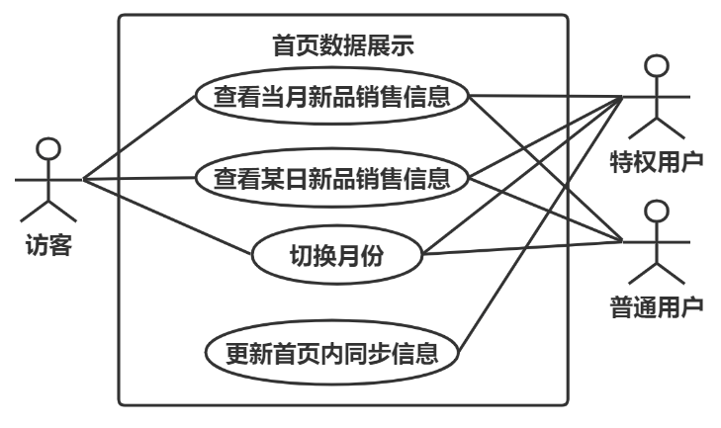
图 3-3 首页数据展示模块用例图

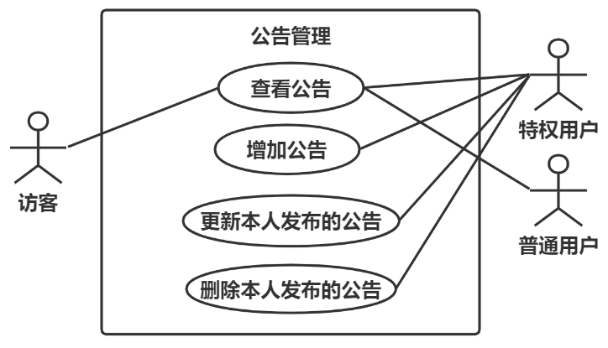
图 3-4 公告管理模块用例图
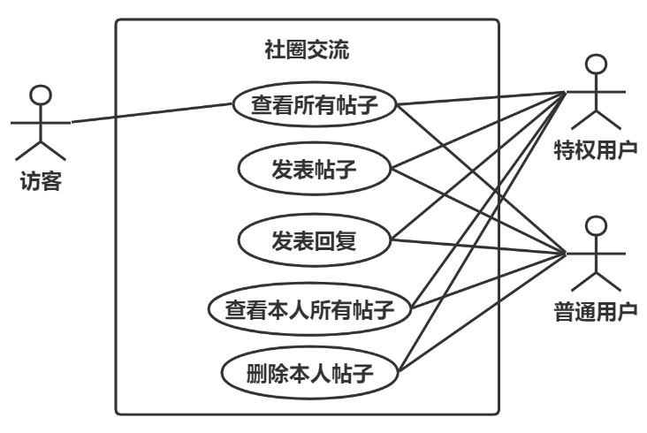
图 3-5 社圈交流模块用例图

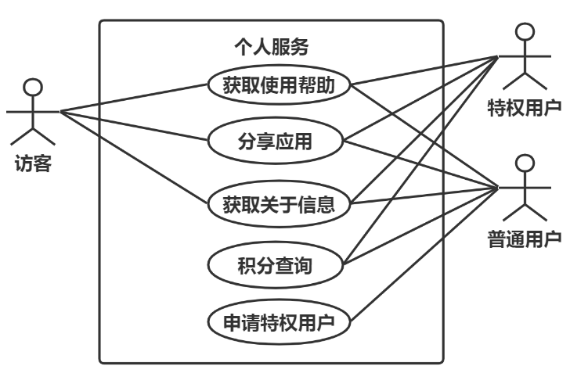
图 3-6 个人服务模块用例图

系统非功能需求分析
本系统要考虑的性能需求主要分为以下几个内容：
（1）兼容性。小程序以微信作为运行环境，不存在安卓与苹果用户之区别，任何一位用户在使用本程序都可以随意分享给微信内其他用户或群聊，且使用小程序的按钮属性为share时，分享出去的为实时的页面，被分享者无需下载应用点击即可进入当前页面，而非小程序的默认打开页面，且不会存在不兼容的问题。
（2）可靠性。可靠性是任何软件系统都必须具备的质量属性。本系统的页面处理函数在多个地方用到了输入合法值判断，以保证用户输入的结果最终能以正确的结构呈现在用户眼前。在一些硬性指标方面，如系统服务端存储容量，同时连接数据库的数量，CDN流量等都采用小程序官方给出的基础版套餐，能最大程度地满足不同类型的上线小程序，尽量不产生资源使用完拒绝访问等问题。
（3）界面友好性。优秀的应用程序都有一套属于自己的界面风格，找对了色彩搭配的方式，页面内元素的位置和风格等视觉显示效果就给用户提供了良好的视觉体验，整个应用的界面也就拥有了一定的基础。
（4）易用性。本系统不仅具有友好的界面，在操作上也十分容易上手，一旦用户进入该小程序页面，他可以很明确地知道自己身在何处，该往何处去，以确保用户在使用本系统时不会迷路。除此之外，本系统还提供使用帮助和开发者的联系方式，如有任何问题都可以随时联系开发者。
（5）安全性。在本系统中，用户可以在未授权的情况下第一时间查看新品信息，但对于其他涉及到数据库操作的功能等，用户必须经过授权才能动用和修改系统储存的信息，一定程度上提高了本系统数据的安全性。

系统总体设计

系统设计原则
本系统在前端页面设计时遵循微信小程序设计指南中提到的设计规则，“友好礼貌、清晰明确、便捷优雅、统一稳定、视觉规范”。确保能最大程度地适应不同用户，支持不同需求。同时在后端开发时保证数据传输的可靠性、安全性等非功能需求^{[14]}。

系统架构设计
系统总体架构主要分为系统展示层、系统业务层、系统数据层、系统数据库、系统运行环境。如图4-1所示：
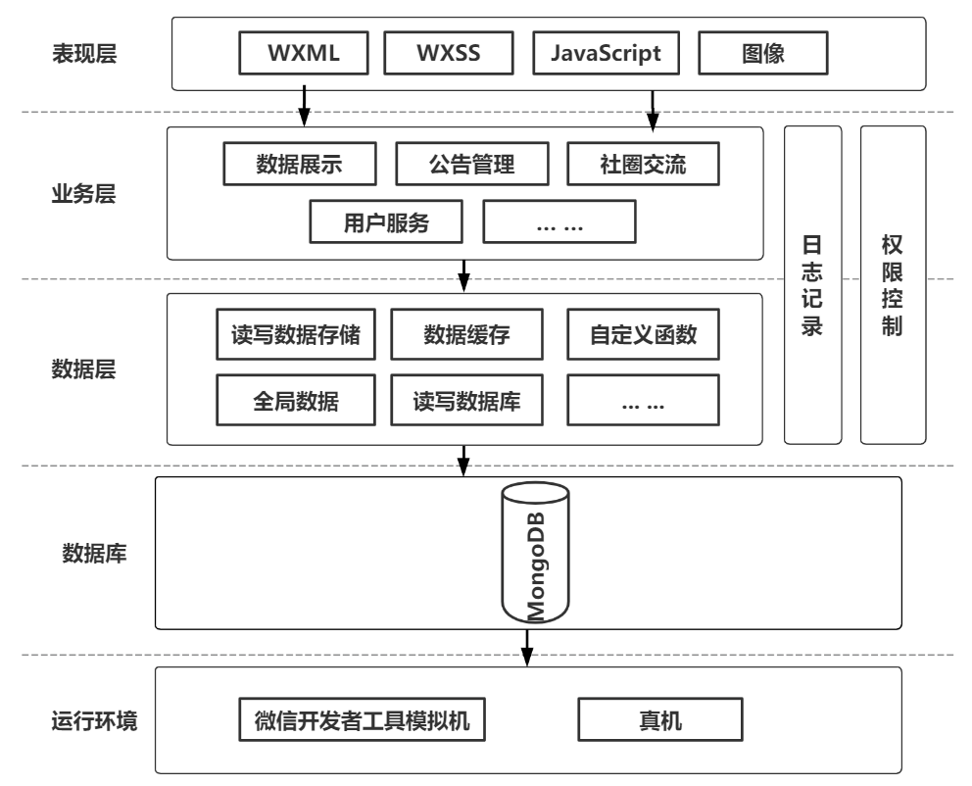
图 4-2 系统架构图

系统表现层：主要指与用户交互的界面，用于在页面上显示处理后用户所需要的数据并接收用户所输入的数据。
系统业务层：表现层和数据层之间的桥梁，也是整个系统架构中最重要的一层，实现本系统内的业务逻辑。主要的业务逻辑包括：首页数据展示模块、公告管理模块、社圈交流模块、用户服务模块。
系统数据层：与数据库打交道，主要完成对数据库集合中的记录的增删改查基本操作。当业务层发起读请求时，将数据库中的数据处理后交给业务层，当业务层发起写请求时，将业务层提供的数据交给数据库^{[13]}。
系统数据库：存放系统中由用户或其他操作者产生的数据。
系统运行环境：在本系统未正式上线阶段，系统采用微信开发者工具中的模拟机以及开发者的真机对系统的各项功能进行测试，待小程序上线之后，即可运行在微信中。

系统功能模块设计
经过对该系统的功能需求分析，将本系统分为首页数据展示模块、公告管理模块、社圈交流模块、个人服务模块四大模块，本节将对各个功能模块进行简单介绍，总体功能结构图如图4-2所示:
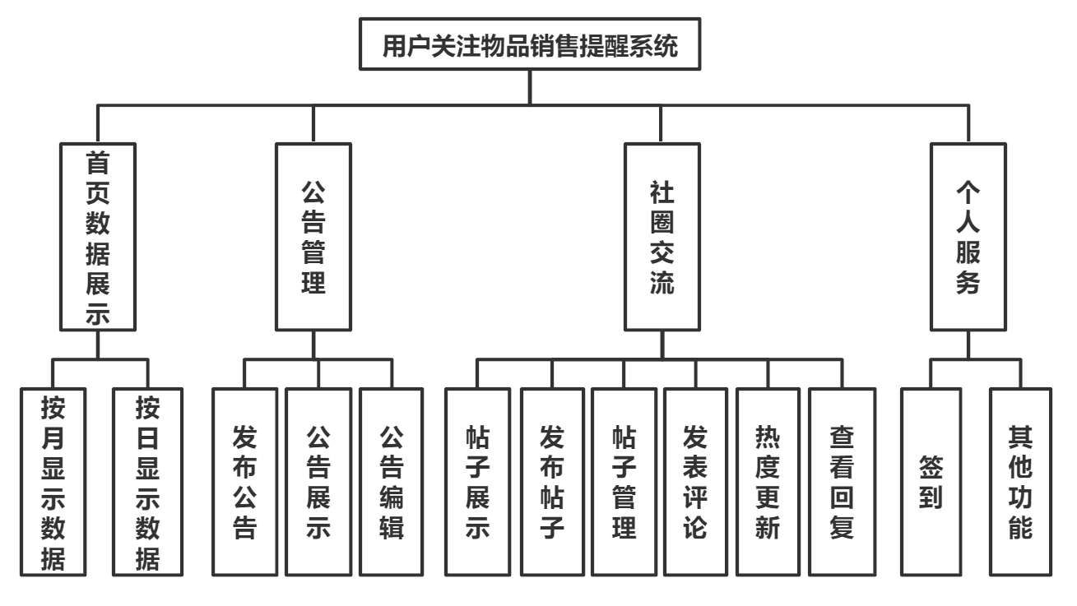
图 4-2 系统功能结构图

首页数据展示模块：系统主页面，所有用户皆可使用，可以展示某月或某具体日期新品销售信息。
公告管理模块：特权用户使用，特权用户发布公告并在公告展示页面显示所有公告内容。
社圈交流模块：所有在该系统内授权过的用户皆可以参与讨论，并且有独特的热度更新算法用来在不同时刻更新热度值。
个人服务模块：在系统内授权过的用户可以使用获取一些和自己相关的信息。

系统数据库设计

概念结构设计
实体“普通用户”、“帖子”、“回复”，“公告”和“特权用户”的E-R图如图4-3所示。
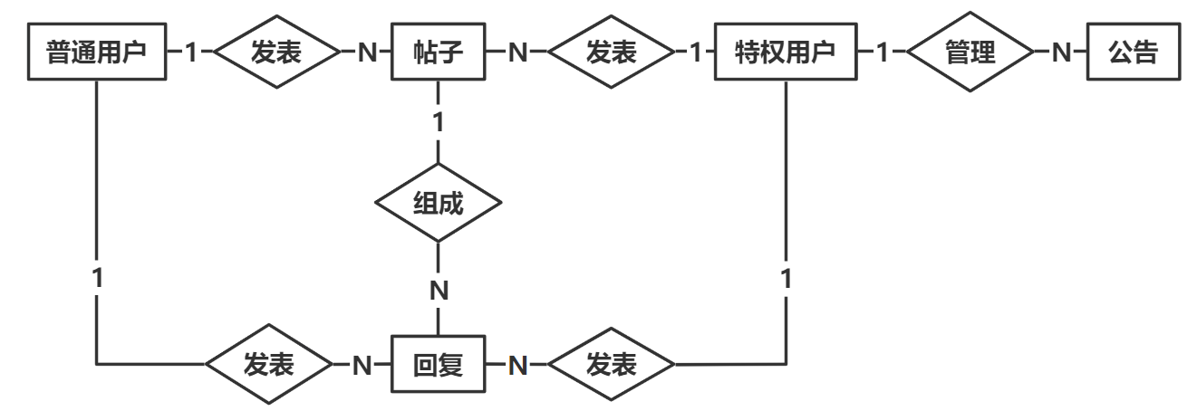
图 4-3 E-R图

逻辑结构设计
将概念结构设计的ER图转化为如下关系模式：
普通用户关系模式（id，openid，userInfo，isAdmin，points，weekSign）
特权用户关系模式（id，openid，userInfo，isAdmin，points，weekSign）
公告关系模式（id，openid，creater，avatarUrl，goodName，goodDescribe，goodImgs，goodKey，storeName，sellDetailName，sellDate，sellTime，sellMonth，sellDay，selNumber，sellPrice，postDetailTime）
帖子关系模式（id，openid，postName，avatarUrl，postContent，postImgs，postDescribe，comments，hotNum，visit，subHour）
回复关系模式（id，postOpenid，postId，comName，comAvatar，comTime，comContent）
本系统采用文档型数据库，结合其优点，设计出的数据表如下：
表 4-1 user表
名称 | 类型 | 描述
_id | string | 文档ID
_openid | string | 用户唯一标识符
userInfo | object | 用户基本信息
isAdmin | number | 特权用户标志位
points | number | 积分
weekSign | array | 周签到表

user表，在用户使用该系统进行授权时，将用户信息在数据库中进行保存或更新，其中包含_id、_openid、userInfo、points、weekSign字段，用来储存用户基本信息。
_id：文档ID（采用系统自动生成的ID），每当新增一个记录时，数据库以此字段作为该表的主键以唯一区分表内不同记录。
_openid：用户唯一标识符，当开发者编写代码时，用户使用小程序端往集合中新增记录，便会在该记录中自动绑定该用户的openid，并作为一个字段插入该记录中，也可以理解为此条记录为该用户创建，在小程序端仅该用户可更改。
userInfo：用户基本信息，在用户使用该系统进行授权登录时，便将获取到的该用户的基本信息存储在数据库中。该字段的数据类型为object，以对象的形式存储用户的nickName、avatarUrl、city、gender等基本信息，在该系统中仅使用到昵称与头像属性，但不妨在后续该系统的更新中利用好其性别、年龄等信息为不同用户做出个性化推荐方案。
isAdmin：特权用户标志位，用0和1区分该用户是否为特权用户，从而在系统中为该用户显示不同界面内容和分配公告管理功能的使用权限。
points：积分，用户可以通过每周签到获取积分，当积分达到一定值可以向管理员申请成为特权用户。
weekSign：周签到表，结合MongoDB的优点，以及周签到表这个数组本身占用空间小，数据量少的特点，没有特地为用户再划分一个新的集合用来存储周签到信息，而是将周签到信息存储在个人信息表中，方便查询和更新签到表和积分值。
表 4-2 goods表
名称 | 类型 | 描述
_id | string | 文档ID
_openid | string | 用户唯一标识符
creater | string | 爆料人昵称
avatarUrl | string | 爆料人头像
goodName | string | 商品名称
goodDescribe | string | 商品描述
goodImgs | array | 商品配图
goodKey | string | 淘口令
storeName | string | 店铺名称
sellDetailTime | string | 上架具体时间
sellDate | string | 上架日期
sellTime | string | 上架时间
sellMonth | string | 上架日期-月
sellDay | string | 上架日期-日
sellNumber | number | 上架数量
sellPrice | string | 商品价格
postDetailTime | string | 爆料时间

goods表，用于存储特权用户发布的公告信息，一则公告中主要包含商品信息和爆料人基本信息。
_id：文档ID，在本集合中主要用其作为区分每条公告的唯一标志。
_openid：用户唯一标识符。
creater：爆料人昵称，用户授权基本信息时，全局变量里的userInfo对象的nickName作为参数存入goods表。
avatarUrl：爆料人头像，字符串格式，内容为用户微信头像的URL网址。用户授权基本信息时，全局变量里的userInfo对象的avatarUrl作为参数存入goods表。
goodName：商品名称，必填项。
goodDescribe：商品描述，特权用户可以就所了解到的关于新品的材质，店铺上架规则，商家在其他信息发布平台发布的内容等做详细说明。
goodImgs：商品配图，数组类型，存储图片的地址，至少上传一张图片，用以在公告中供用户查看。
goodKey：淘口令，用户可以复制之后在淘宝中直接打开对应商品，减少了误入山寨店铺的困扰。
storeName：店铺名称，必填项。
sellDetailTime：上架具体时间，使用统一的时间格式 xxxx-xx-xx xx:xx。
sellDate：上架日期，使用统一的日期格式 xxxx-xx-xx，方便后续在日期选择器上携带value值进行更改。
sellTime：上架时间，使用统一的时间格式 xx:xx，方便后续在时间选择器上携带value值进行更改。
sellMonth：上架日期-月，仅存储两个字符，用在首页按月份从数据库中查询并将结果显示在当月所有新品销售列表里。
sellDay：上架日期-日，仅存储两个字符，以醒目的标志显示在首页日历界面中的具体日期上，用户点击之后即可将当日所有新品显示在新品销售列表里。
sellNumber：上架数量，一般商家会给某些商品设置库存，以免工厂负载压力太多，不能按工期完成交付。
sellPrice：商品价格。
postDetailTime：爆料时间，获取点击发布按钮时刻的时间传入表中。

表 4-3 posts表
名称 | 类型 | 描述
_id | string | 文档ID
_openid | string | 用户唯一标识符
postName | object | 帖主昵称
avatarUrl | string | 帖主头像
postContent | string | 帖子内容
postImgs | array | 帖子配图
postDetailTime | string | 发布时间
comments | number | 评论
hotNum | array | 热度值
visit | number | 浏览量
subHour | number | 时间差

posts表，管理用户在论坛中发布的帖子内容。
_id：文档ID，在本集合中主要用其作为区分每条公告的标志。
_openid：用户唯一标识符。
postName：帖主昵称，用户授权基本信息时，全局变量里的userInfo对象的nickName作为参数存入posts表。
avatarUrl：帖主头像，用户授权基本信息时，全局变量里的userInfo对象的avatarUrl作为参数存入posts表。
postContent：帖子内容，获取用户在文本域中输入的内容。
postImgs：帖子配图，最多九张。
postDetailTime：发布时间，获取点击发布按钮时刻的时间传入表中。
comments：评论数组，刚发表时为空，随用户回帖而增加。
hotNum：热度值，根据魔方秀算法每一定时间间隔刷新热度。热度值与评论数，浏览量和时间息息相关。
visit：浏览量，用户每点击一个帖子便会将该条帖子的浏览量+1。
subHour：时间差，刚发布时为0，每一定时间间隔，该字段值会全部自增。
表 4-4 reply表
名称 | 类型 | 描述
_id | string | 文档ID
postOpenid | string | 发帖人身份标识符
postId | string | 帖子ID
comName | string | 回帖人昵称
comAvatar | string | 回帖人头像
comTime | string | 回帖时间
comContent | string | 回帖内容

reply表本该内嵌于posts表中，表示帖子的回复内容。由于本系统中有一个功能为查看所有回复该用户的内容，如果不设置该集合，就需要查询该用户的所有帖子，并将评论数组保存至另一个数组中再按照时间排序。虽然看似可行，但如果该用户发表过很多帖子，并得到过很多评论，这种方法并不合适，因为小程序端一次只可以从数据库中获取20条记录，如果用云函数最多一次也只是100条数据，如果数据量巨大还需要分页获取，十分耗费时间和空间。因此，本系统采用另设置一个表以存储所有用户收到的回复内容，以节约资源并提高效率。
_id：文档ID。
postOpenid：发帖人身份标识符，表示该条帖子的创建者，系统根据此值来获取关于此用户的所有回复内容。
postId：该条帖子的ID，可以根据postID值跳转到该条帖子的详情页。
comName：回帖人昵称，用户在发表评论时系统获取到的全局变量userInfo对象中的昵称信息。
comAvatar：回帖人头像，用户在发表评论时系统获取到的全局变量userInfo对象中的头像信息。
comTime：回帖时间，用户点击发表按钮时获取到的系统时间。
comContent：回帖内容。

系统UI设计规则
在设计本系统的前端页面时，遵守三个原则：舒适的色彩搭配、易懂的图形化标志、干净简洁的面板。
色彩搭配方案：
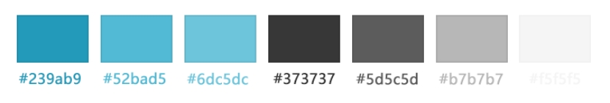
图 4-4 色彩搭配方案

使用蓝色作为本系统的主配色，黑和灰作为文字的颜色，背景选择米白色，与白色面板能形成对比，让用户轻易分清各个面板之间的位置。
图形化标志：使用iconfont网站中各位作者绘制的简单易懂的图标并在页面中进行引用，未用于商业用途，使用起来也十分方便。其中tabBar页面的图标保存在代码包里，有选中和未选中状态，使用Photoshop进行了重绘，尽量保持统一，未选中时未镂空灰色，选中时为实心蓝色。在其他地方使用到的图标均为代码引用，以控制代码包的大小。
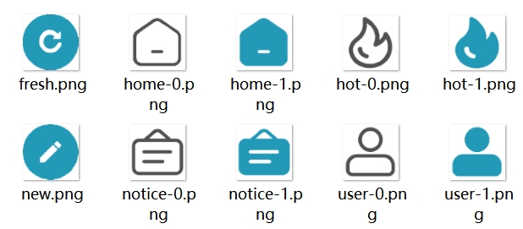
图 4-5 系统图标风格

面板：各个页面出现的面板均使用统一的白色和15rpx的圆角角度，内外边距也尽量保持一致以保证系统具有整体性。

系统详细设计与实现

首页数据展示模块详细设计
主要是向用户展现一个以日历为主要页面的模块，其中最特色的功能便是将发布公告权限的用户发布的公告内容，实时更新在应用首页，用户仅需要打开这个应用，便可以及时获取到当月即将售卖的所有已经爆料的商品信息。此外，当某日销售的新品中不止一款时，用户还可以点击那天以显示仅在当日进行售卖的物品。其中最主要的信息便是商品名称，上架时间与店铺名称，没有多余的信息展示，以提供最简洁舒适的视觉效果和交互体验。

新品销售数据展示
界面图和流程图如下所示：
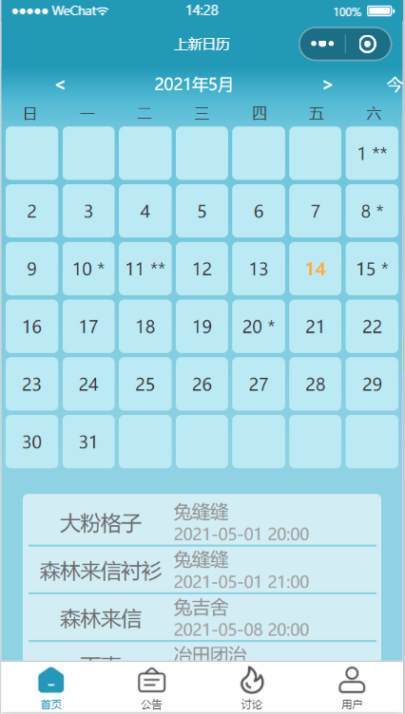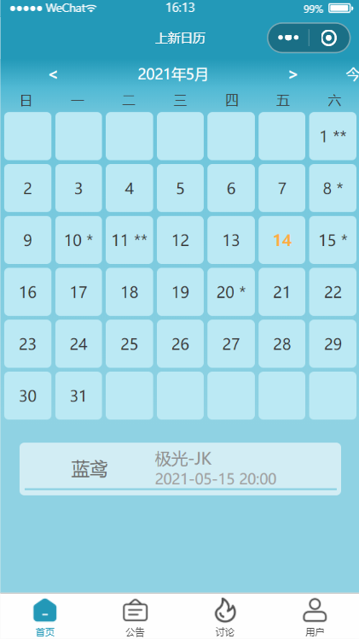
图 5-1 某月新品信息 图 5-2 某日新品信息
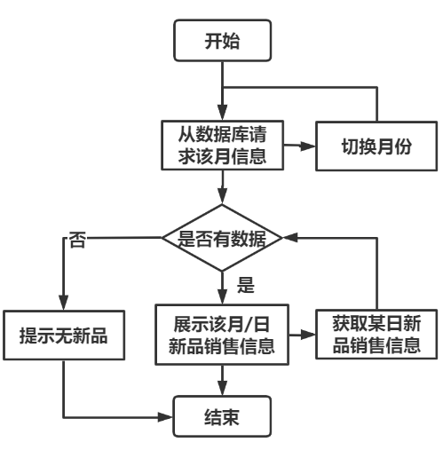
图 5-3 首页数据展示流程图

功能介绍和实现过程：用户一进入该系统，便从goods数据库中请求当月的所有销售信息保存在monthGoods数组里，在前端显示出最有价值的数据：时间、店铺、商品名。用户点击切换月份按钮，按照同样方式查看获得月份的信息。用户点击日历上的具体日期，从monthGoods里得到在该月该日进行售卖的新品信息保存到todayGoods数组里。在前端日历上，会根据monthGoods里的sellDay属性的值在页面上显示 * ，表示这一天有上新。点击某日之后，将页面的clicked值设为true，显示todayGoods里的内容，默认clicked为false，将显示monthGoods里的数据。

公告管理模块详细设计
主要是针对有发布公告权限的用户，即特权用户而制定。在登录该小程序后，便可以自动识别该用户是普通用户还是特权用户，特权用户界面展示内容多了公告管理模块。他们可以发布公告，发布成功之后会同步到首页，所有用户都可以看得见。当真正的商家一旦更新内容，使得某些公告内容没有及时得到更新，用户可以点击联系客服进行留言，特权用户可以对自己发布的公告进行二次编辑。

发布公告
界面图和流程图如下所示：
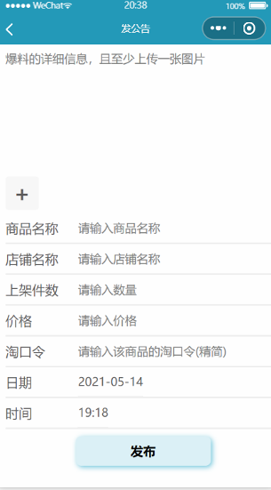
图 5-4 发布公告页面

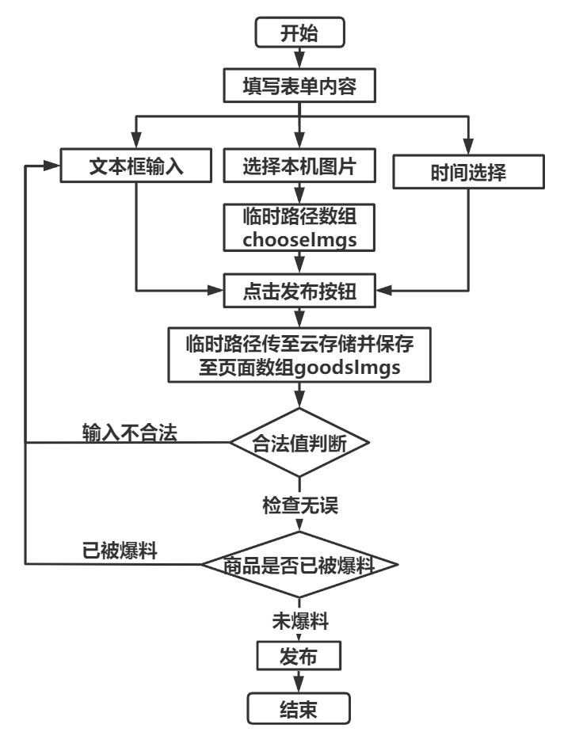
图 5-5 发布公告流程图
功能介绍和实现过程：特权用户点击发布公告图标，进入公告发布页面，根据页面提示信息，填写爆料详情、上传图片、填写商品基本信息和上架时间。在上传图片时调用了wx.chooseImage接口，最大选择9张图片，将临时文件路径依次存入chooseImgs数组。在选择日期和时间时用到了picker组件，组件的默认值使用系统时间，只有在用户选择了其他时间之后携带值才会改变，避免公告发布成功结果不正确的情况。点击发布按钮时会严格审查用户输入的内容是否符合规范，对必填属性进行检查，如有填写不规范的地方会弹出toast提示用户输入合法内容，调用全局函数得到此刻时间，只有当所有信息都正确才可以发布。
在上传图片至云存储时，由于使用到的wx.uploadFile接口执行异步操作，在点击发布按钮时会立刻将空数组和表单数据一起上传至服务器，数据库中的值除了图片数组的内容为空，其他内容均正常写入。设置两秒后执行上传至数据库操作，两秒的时间将9张图片的临时文件路径保存至云存储再将fileID保存至本地数组绝对足够。
在检查输入都合法之后，还要判断此则公告内容是否已被其他特权用户上传，不仅要同时判断店铺名称和商品名称，还应该解析一下淘口令，将结果进行比对，查看此口令是否是其他已经上传过的商品。

公告编辑
界面图和流程图如下所示：
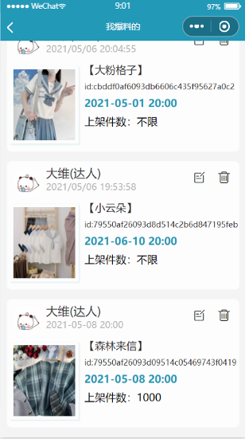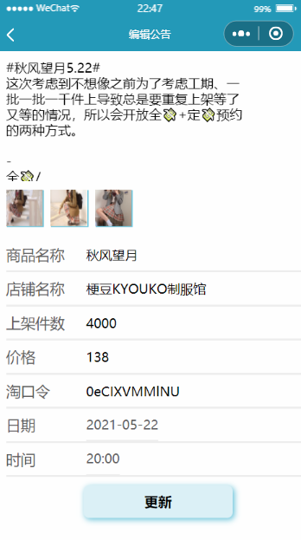
图 5-6 我爆料的页面 图 5-7 编辑公告页面
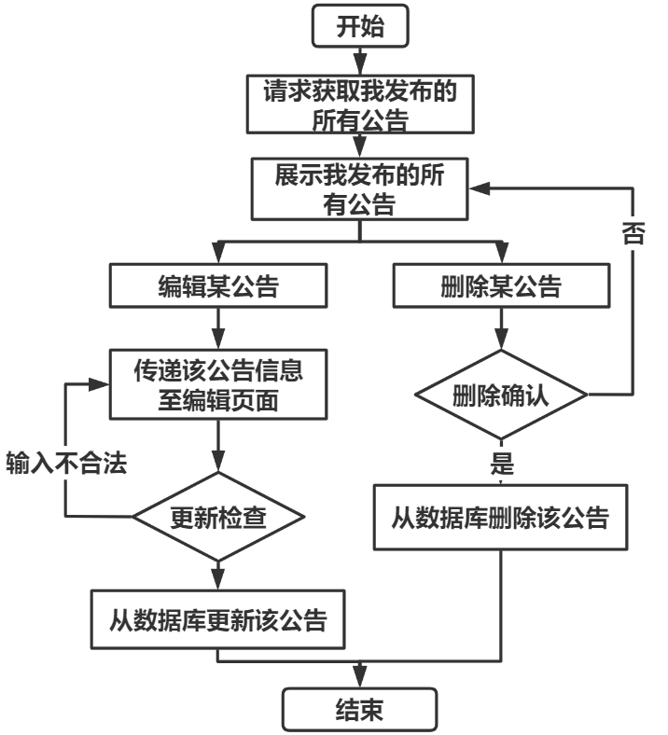
图5-8 编辑公告流程图

功能介绍和实现过程：公告发布者发送了错误的公告或商家改变上架时间等其他主客观原因都会导致已发布的信息不准确，需要对某公告进行编辑。首先，特权用户验证身份，之后选择公告管理，会跳转至公告管理页面myNotices，在页面加载时根据openid从数据库查询此特权用户发布的所有公告信息，然后保存至页面myNotices数组中。点击某条公告右上角的编辑图标，便会将该则公告的信息传递给公告编辑页面editMyNotices，进入公告编辑页面，将原来页面传递过来的值渲染出来，然后用户编辑内容重新发布。点击右上角的删除图标，调用wx.showModal接口询问用户是否确定删除，点击确定即可从数据库中删除此条公告。
在跳转页面时传递的数据为整则公告信息而不是公告id，如果仅传递id，新的页面获取到id之后还要根据此id从数据库重新发起请求，耗时耗资。但如果传递一整条已经存在的公告信息就不一样，将该公告数组theNotice的内容转为JSON，新页面解析后得到原数组信息，用户在页面上进行修改时直接修改此页面上的theNotice数组，然后将该数组内容在数据库中完成更新。

公告展示
界面图和流程图如下所示：
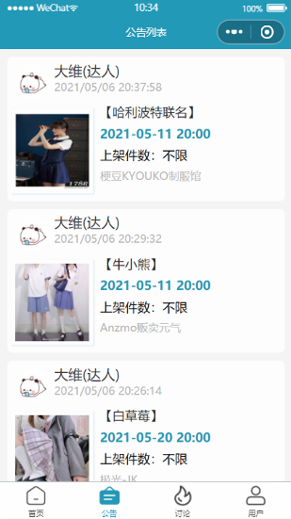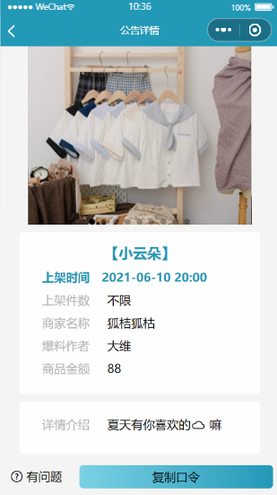
图 5-9 公告列表页面 图 5-10 公告详情页面

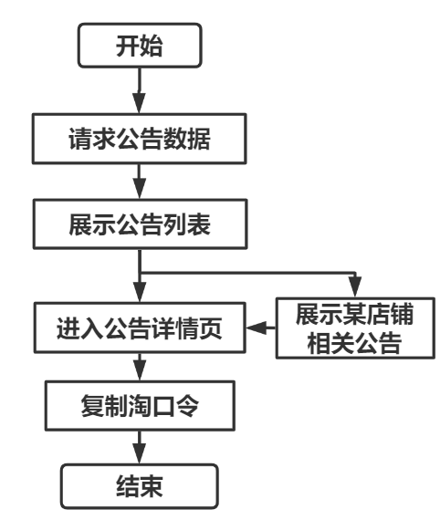
图5-11 公告展示流程图

功能介绍和实现过程：进入tabBar页面中的公告展示页，向数据库请求所有公告信息，并将结果按照时间的顺序逆向输出展现在用户眼前。用户点击商家名称时可以从数据库请求所有与该商家相关的公告展示在noticeOfStore页面上，用户点击每条公告的图片，跳转到公告详情页，会向用户展示该公告的所有信息。图片以轮播图的形式展现，复制淘口令按钮调用wx.setClipBoardData接口，用户只需点击即可将口令复制到剪切板。如果信息有错，用户还可以联系客服进行反馈。

社圈交流模块详细设计
针对所有用户，可以畅所欲言，可以发布相关购买经验，或者二手交易，或者对新品的评价都可，这类似于微博超话，超话内的用户基本上都是对此有兴趣的人群。同样，其他用户可以更新，可以转发，且该模块使用了一种比较轻量级的热度算法，魔方秀算法，适用于一些项目工程不大的论坛社区的热度计算，随着时间的增加热度值跟着一同改变。

帖子展示
界面图和流程图如下所示：
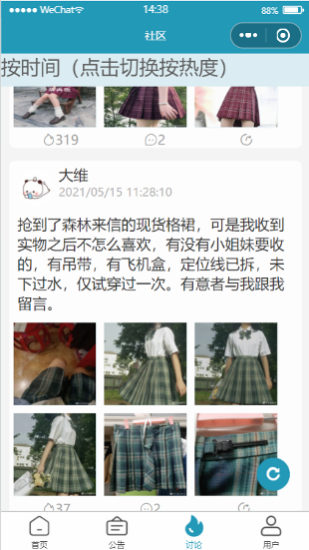
图5-12 帖子展示页面图
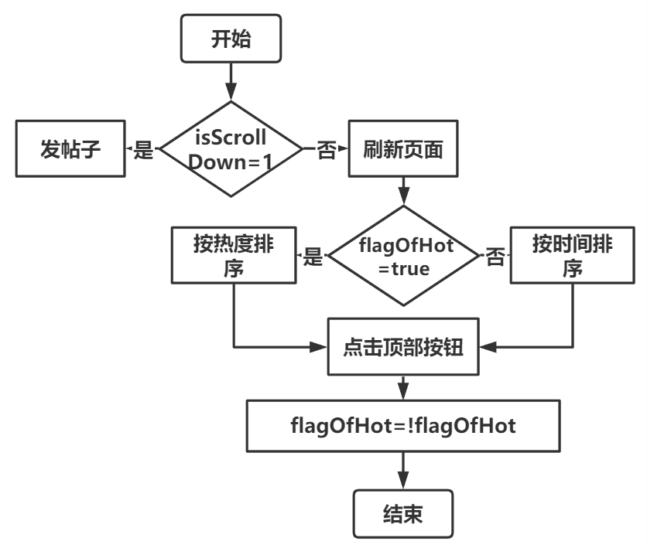
图5-13 帖子展示流程图

功能介绍和实现过程：用户授权登录之后进入tabBar页面中的公告展示页，向数据库请求所有帖子信息，并将结果按照热度值从高到低排序。页面上有一个顶部固定按钮，其功能是规定显示帖子的规则，默认按照热度值排序，点击之后从数据库重新获取数据交并按发布时间显示帖子。页面右下角有个底部固定按钮默认为发布帖子图标，监听页面向下滑动时将发布图标切换为刷新图标，监听页面向上滑动时将按钮再次切换为发布帖子图标。点击发布帖子图标时会进入发布帖子页面，用户编辑内容上传图片并发布，点击刷新图标重新从数据库获取数据并回到页面顶部。用户点击一则帖子的任意部分即可进入帖子详情页。
该功能用到两个标志位isScrollDown和flagOfHot。在顶部固定按钮切换时使用falgOfHot，默认值为1，表示从数据库请求的结果按热度值排序，用户点击之后将值切换为0，并从数据库中重新请求结果按时间排序。
在刷新和新建图标切换时用到标志位isScrollDown，默认为1，表示向下滚动，用户可以发布帖子，监听页面的滚动位置scrollTop与上一次滚动scrollTemp之间的差，如果为负数，代表向上滚动，isScrollDown值设为0，将图标切换为刷新。点击之后进行调用刷新功能的代码。反之，将图标切换为发布，点击之后调用发布图标的代码。当然，刷新时，要考虑到用户是根据热度刷新还是根据时间刷新，此时依然会根据此时此刻flagOfHot的值来作为刷新的依据。

更新热度算法
功能介绍和实现过程：一个社区论坛的完善不止需要查看最新帖子，还需要让用户看到到近期热度较高的帖子并参与讨论。但是对热度的定义不仅仅是浏览量评论数等可以人为改变的值所决定的，很重要的一方面决定于时间的更新，一个热点话题不可能永远居于热点，当时间在前进的时候，此热点的关注度应该逐渐消退。对此，应该使用触发器，每一定时间间隔内更新一次热度。本系统中的热度算法规则为：热度值hotNum=（浏览量visit*30+评论长度length*70）/发布时间距离当前时间的小时差subHour+2)^1.2。用户每点进去一个帖子详情便将visit值加1，每10分钟将所有帖子的发布时间距当前时间差进行更新,触发器设置每分钟刷新一次热度值。
流程图如下所示：
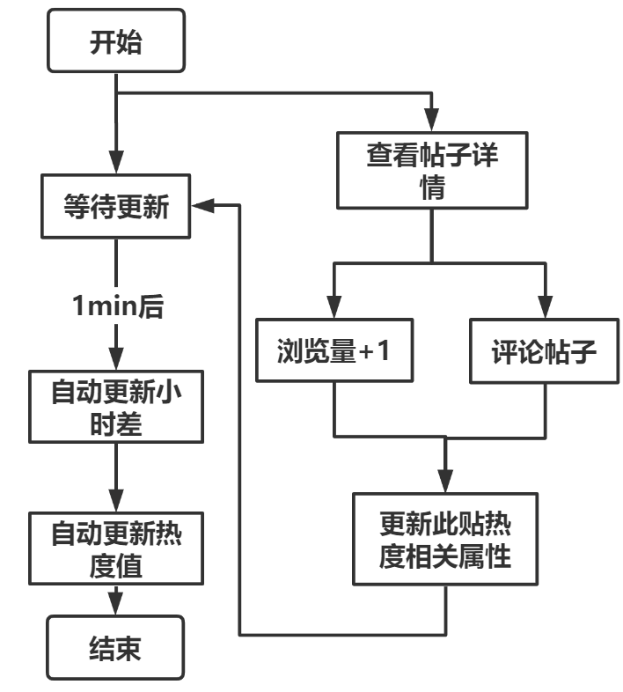
图5-14 热度更新算法流程图

发表评论
界面图和流程图如下所示：
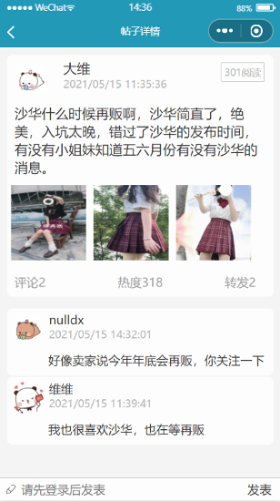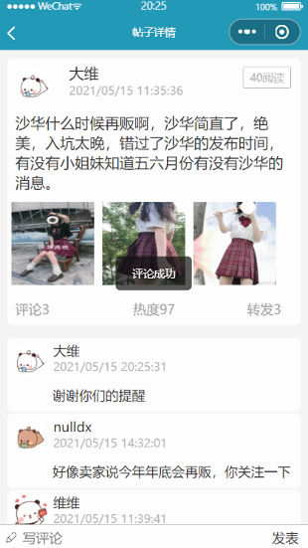
图5-15 帖子详情页 图5-16 评论帖子页面效果

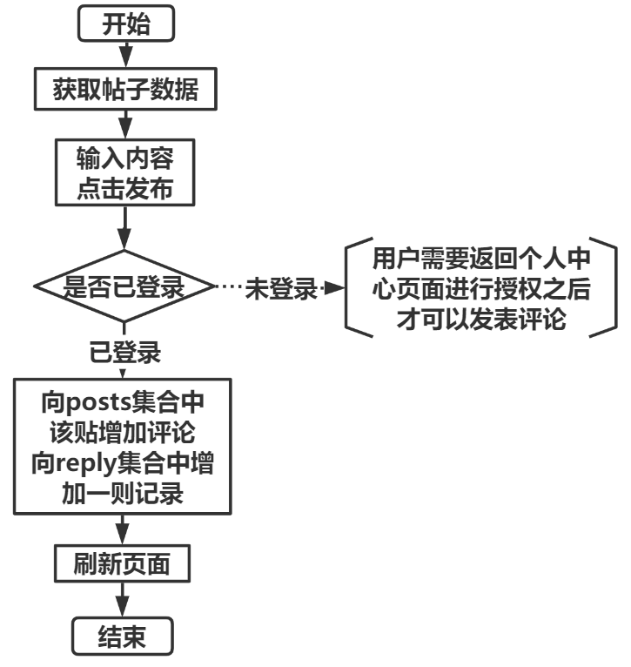
图5-17 发表评论流程图

功能介绍和实现过程：进入帖子详情页，页面渲染出该帖子详细信息，在页面下方是评论区，用户可以对此贴发表评论，所有人都可以看见。若用户未登录，文本框内提示信息为“请先登录后评论”，如果用户仍然不登录点击发表会弹出toast告诉用户登录后操作，只有授权登录之后文本框内提示信息为“写评论”，写完内容点击发表会将文本框内容传入该则帖子的comments数组里，同时页面刷新，并提示用户评论成功。
在进入帖子详情页时，根据前一个页面传递过来的帖子id从数据库获取该条帖子信息，之所以没有从前一个页面直接传递该条帖子信息，是因为用户停留页面的时间也可能有其他用户对该贴发表评论或者发布者此刻正在删除帖子，如果传递之前页面的数据可能会造成信息的不同步。用户未登录输入内容点击发表时，系统会判断全局变量中的userInfo是否存在，不存在代表用户未登录，存在用户基本信息，才可以发表评论。在发表时会将评论长度的值用变量形式作为在comments数组里新增元素的下标。由于本页面传递时携带了参数，在用户发表完评论进行刷新时，仍需要使用该参数，需要使用小程序框架接口getCurrentPages获取当前页面栈，将数组最后一个元素出栈，即删除当前页面，同时将页面的options作为参数再次调用onLoad函数。

帖子管理
界面图和流程图如下所示：
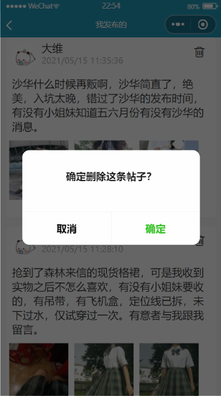
图 5-18 删除帖子页面图
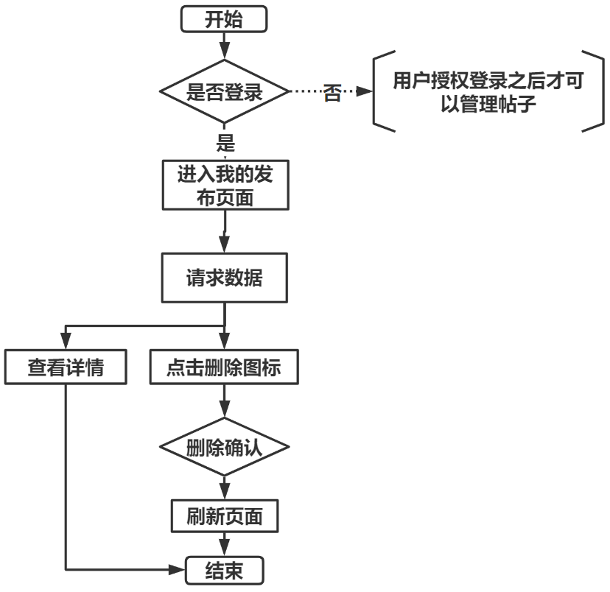
图 5-19 删除帖子流程图

功能介绍和实现过程：用户点击个人中心页面“我发布的”，如果用户已授权，通过全局变量的openid向数据库请求该openid创建过的所有帖子，即“我发布的”帖子，并以列表形式展现在用户眼前，点击右上角删除图标，将调用wx.showModal接口询问用户是否确定删除，确定即从数据库中删除此条帖子。

回复我的
界面图和流程图如下所示：
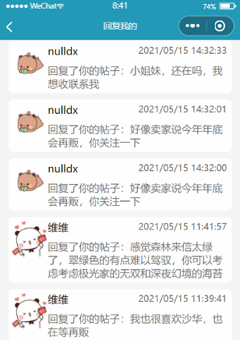
图 5-20 查看回复页面图

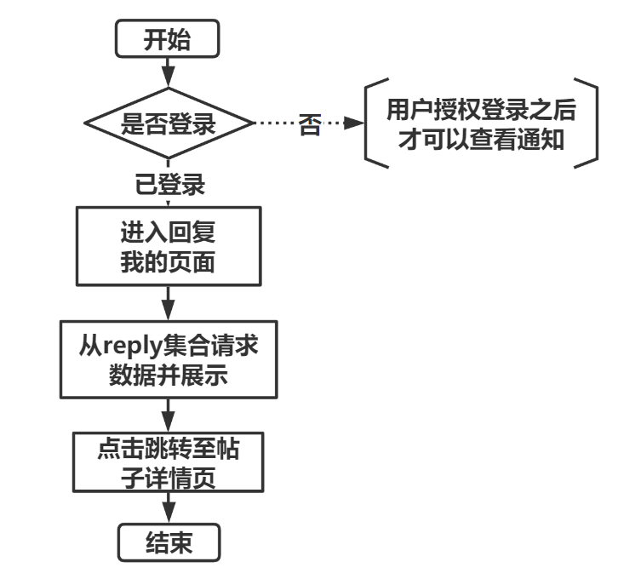
图 5-21 查看回复流程图

功能介绍和实现过程：当有用户对一条帖子感兴趣，并在评论区留言，发帖作者应该收到提醒而不是发表完一条帖子就与该贴无关了。用户（发帖者）点击“回复我的”图标，会向reply数据库请求postOpenId为此用户openid的数据，该数据库数据来源于用户发表评论时，不仅向posts数据库增加了数据，还向reply数据库中也增加了一次数据，只记录帖子的重要属性。用户仅会收到自己帖子的评论通知，点击某一条通知，会跳转到帖子详情页。

个人服务模块详细设计
个人服务模块提供用户相关以及和本应用相关的功能，可以参考使用帮助熟悉本系统或者与开发者取得联系等。

授权登录并验证身份
界面图流程图如下所示：
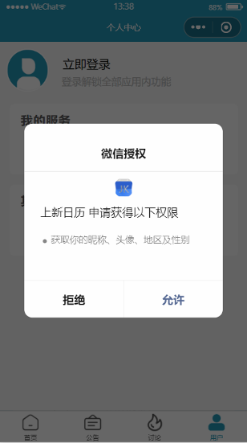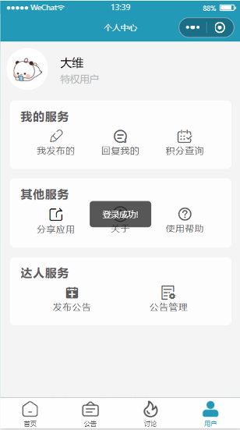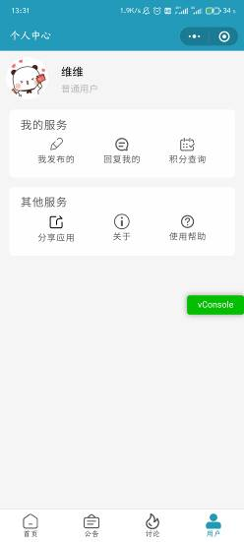
图5-22 授权登录确认 图5-23 特权用户页面 图5-24 普通用户页面

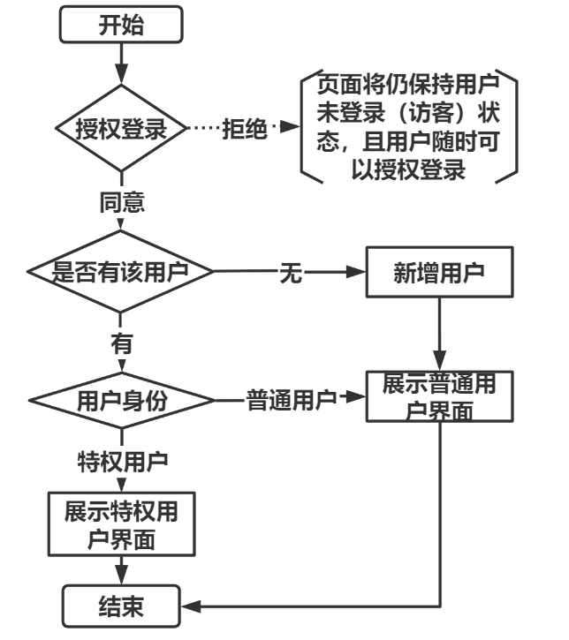
图5-25 登录验证流程图

功能介绍和实现过程：用户点击tabBar的用户图标，进入个人中心页面，授权登录时系统获取该用户的openid与userInfo信息存储在全局变量中，在之后的很多界面的功能都需要用户的基本信息，如发表评论，发布帖子等。再根据此用户的openid从user数据库中判断该用户是否为特权用户，如果是，在前端页面中将其身份变更为特权用户，同时显示出普通用户没有的达人服务面板。

其他功能
界面图和流程图如下所示：
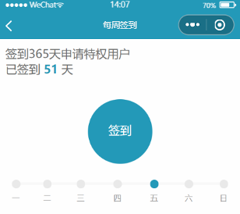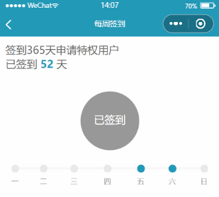
图 5-26 未签到页面 图 5-27 已签到页面

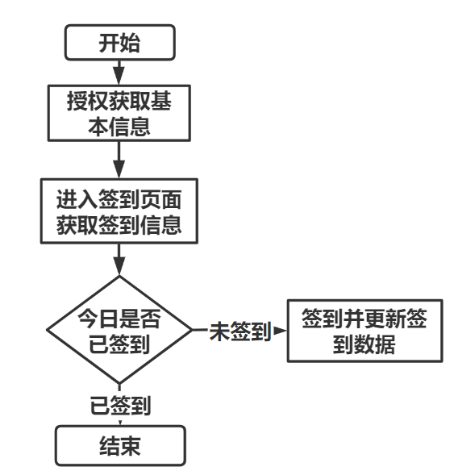
图5-28 签到功能流程图

功能介绍和实现过程：在个人中心页面里除了授权登录和其他模块的功能之外，还为用户安排了每周签到功能和小程序有关的介绍页面。用户每天都可以签到一次获取积分值，每周一使用触发器将签到数据清空。点击签到图标进入签到页面，系统会访问该用户信息表的签到数据，如果今天是周二，且周二对应的isSigned属性值为false，页面会显示签到按钮，点击签到，按钮变成灰色，同时将值改为true，将用户的积分值加一，今日再次进入该页面时，值都为true，且按钮始终为灰色。如果用户的积分值足够高，满足系统对特权用户的定义要求，便可以联系开发者申请成为特权用户，为更多用户提供帮助。该模块还有两个分泌，分别是使用帮助和关于页面，不知如何操作该系统的用户或者有其他问题的用户可以查看获取使用帮助。

系统测试

测试环境
为了尽可能地发现本系统的不足之处，在进行系统测试地时候考虑到各平台的兼容性等，本次测试环境包括移动端微信APP，PC端微信，iPad微信，详细硬件设备信息如下所示。
移动端微信：Redmi K30 Ultra，系统版本Android 10，微信Version8.0.1，处理器为
天玑1000+，运行内存8GB。
PC端微信：联想Yoga，系统版本win10企业版，微信版本 2.9.5.56，处理器为 Intel Core i5，运行内存8GB。
iPad微信：iPad2020，系统版本iOS14，微信版本8.0.2，处理器A12，运行内存3GB。

功能测试
使用不同设备不同账号切换不同账号进入该系统对系统四大功能模块进行测试，测试过程中发现没有开发权限的账号使用该系统会出现某部分功能异常，原因是小程序未正式发布，仅使用预览功能不能完全模拟真机环境，需要将小程序右上角开发模式打开重新进入，再次测试，功能即恢复正常。以下为部分测试用例
表 6-1 数据展示测试用例
编号 | 输入 | 期望结果 | 实际结果 | 状态
1 | 点击tabBar首页图标进入首页 | 显示这个月（5月）新品销售信息 | 一致 | 通过
2 | 点击“<”和“>” | 切换不同月份并展示信息 | 一致 | 通过
3 | 1.点击15日和其他有“*”日期  2.点击16日和其他无“*”日期 | 有“*”日期显示当日售卖信息，无“*”日期提示当日无新品 | 一致 | 通过
4 | 点击有“*”日期后点击“<”和“>” | 先显示当日售卖信息，再显示某月新品销售信息 | 一致 | 通过

表 6-2 公告管理测试用例
编号 | 输入 | 期望结果 | 实际结果 | 状态
1 | 点击tabBar公告图标进入公告页 | 最新发布公告时间在前，依次显示公告基本信息 | 一致 | 通过
2 | 点击某则公告的图片 | 跳转至公告详情页，并显示该则公告详细信息 | 一致 | 通过
3 | 先后输入不合法内容和合法内容并发布 | 不合法时不能发布并提示，合法时可以发布 | 一致 | 通过
4 | 发布新公告后去首页和公告页 | 首页和公告页出现此条公告 | 一致 | 通过
5 | 删除公告后进入首页和公告页 | 首页和公告页此条公告消失 | 一致 | 通过

表 6-3 社圈交流测试用例
编号 | 输入 | 期望结果 | 实际结果 | 状态
1 | 点击tabBar讨论图标进入社区 | 默认按照热度显示帖子数据 | 一致 | 通过
2 | 多次点击顶部按钮 | 自动滚动至页面顶部，帖子数据由热度排序，再次点击时，内容再次切换 | 一致 | 通过
3 | 页面上下滚动 | 向下滚动右下角图标切换为新建，向上滚动右下角图标切换为刷新 | 一致 | 通过
4 | 页面上下滚动后点击右下角图标 | 新建时跳转至发布帖子页面；刷新时，返回顶部并刷新 | 一致 | 通过
5 | 点击某条帖子 | 进入帖子详情页并展示该条帖子内容 | 一致 | 通过
6 | 用户未登录和已登录发表评论 | 未登录发布失败，已登录发布成功并刷新 | 一致 | 通过
7 | 发布和删除帖子 | 刷新社区 | 一致 | 通过

表 6-4 个人服务测试用例
编号 | 输入 | 期望结果 | 实际结果 | 状态
1 | 点击登录图标 | 弹窗确认是否授权 | 一致 | 通过
2 | 点击签到、回复我的、我发布的 | 未授权无法跳转，已授权可以跳转 | 一致 | 通过
3 | 多次进入签到页点击签到 | 仅第一次可以签到，其余时间按钮变灰 | 一致 | 通过
4 | 使用不同账号登录 | 仅数据库中存在的特权账号可以出现达人服务面板 | 一致 | 通过

总结
本文立足于互联网格裙社圈发展现状，对其进行深入分析和调查，发现各商家使用的信息发布平台各不相同且发布内容的格式多有出入，增加了消费者获取信息的难度和获取有价值内容的时间。为此，结合该社圈消费者的具体需求，本文研究并开发关注物品销售提醒系统为用户带来更好的使用体验。本文的主要工作有以下几点：
（1）应本课题的研究要求，结合小程序本身触手可得的优势和本系统面向用户身份的特别性，分析了使用微信小程序作为载体，使用微信原生框架和云开发技术来开发关注物品销售提醒系统的可行性。
（2）在开发本系统具有可行性基础上，对其进行详细的需求分析，包括数据展示需求分析、公告管理需求分析、社圈交流讨论需求分析等和非功能需求分析，制定具体的设计规则，设计出本系统的整体框架、功能模块以及数据库。
（3）着重对本系统的新品销售数据展示功能、公告发布功能和热度更新算法，发表评论功能等进行了详细设计和介绍。
（4）通过不同设备和账号对本系统进行测试，基本验证了本系统的各项功能达到了需求分析和系统设计中相关要求，保证了系统可以被用户正常地使用。
目前用户关注物品销售提醒系统已取得阶段性的成功，但由于本系统目前只对少数人做过深入访谈，对该社圈调查研究的方法不够专业，得出的结论未必满足其他的需求，且开发时间不长，开发团队仅本作者一人，在某些算法的执行结果可能效果并不是很好，比如：
（1）社圈讨论未详细设置话题板块，用户无法精准地查看有关内容，今后会在发布帖子页面设计话题选择功能，如二手交易、repo推荐、问大家等。
（2）帖子回复功能没有具体提示，需要用户点击我的回复才可以进入查看最近的回复，未能更好地提升用户的使用体验。
（3）上传图片异步处理的问题使用到的延时算法在网络信号极差的条件下也可能出现上传图片丢失的情况。
（4）未设置一键加入系统日历、搜索和收藏功能，某些用户可能只关注某一件或某一家新品信息，进入该系统却获得了当月全部商品信息，或许不够个性化。
（5）该系统还可以在上新提醒方面继续推广改进，如蚂蚁森林树种和保护地上新提醒、新冠疫苗各地区预约接种时间提醒等。

致 谢

大学四年即将过去，在毕业论文即将完成之际，在此对各位帮助过我的人表达最真挚的感谢。
首先，我要特别感谢给予我帮助的李丽华老师，从论文的选题，到系统设计和开发，再到论文的撰写与修正，李老师一直以一个更加权威的角度替我思考，提点我开发时功能的设计和数据库设计。在与老师沟通的过程中，我感受到老师严瑾的科学态度和温柔的性格，每次遇到困难，老师都会给我帮助。在学习和生活中遇到挫折时，李老师给予我的鼓励和帮助，使我能够坚持自主完成毕业设计和论文写作。
其次，我还要感谢我的家人。是父母不辞辛劳提供我二十多年来无忧无虑的生活，是家人在我每个人生转折点为我深思熟虑，全力支持我的决定和梦想，让我能够在学校专心学习，安心完成学业。
最后，我要感谢我的母校，感谢东华理工大学四年来为我提供的良好学习环境，彻底将我从一名学生转变为一名求学者，能独立完成此次毕业论文，母校在无形中给了我莫大的激励。

参考文献

- 中国互联网络信息中心（CNNIC）.第46次《中国互联网络发展状况统计报告》[R].北京：中央网络安全和信息化领导小组办公室, 2020.
- 孙舒, 赵俊丹, 李杰. 国务院关于积极推进“互联网+”行动的指导意见[C]// 中国工业气体工业协会第25次会员代表大会暨2015中国气体行业发展高峰论坛. 2015.
- 冯庆艳，闫媛媛．张小龙“跳一跳”撬动小程序爆发前夜[J].中国中小企业，2018.
- Salahli, Mehmet Ali, Gasimzade, Tokay, Alasgarova, Flora, etc. The Use of Predictive Models in Intelligent Recommendation Systems[J]. Procedia Computer Science, 102:515-519.
- 匡文波．微信小程序：机遇与挑战并存[J].新闻论坛，2017.
- 王婷婷，谢晓茹，于佳．微信小程序对移动互联网生态圈的影响[J].电脑知识与技术，2018.
- 刘玉佳．微信“小程序”开发的系统实现及前景分析[J].信息通信，2017.
- 雷磊. 微信小程序开发入门与实践[M].清华大学出版社, 2017.
- 张小龙. 微信小程序云开发.微信小程序官方文档，2019:2-7.
- 徐兰芳, 彭冰, 编. 数据库设计与实现[M].上海交通大学出版社, 2006.
- Chen H, Li Z, Hu W. An improved collaborative recommendation algorithm based on optimized user similarity[J]. Journal of Supercomputing, 2016, 72(7):1-14.
- 潘沐阳. 扁平化设计在手机界面设计中的运用与趋势探索[D]. 山东大学，2019.
- 储广听．分析软件开发中数据库设计理论的实践[J]. 信息通信，2015.
- 朱少民．软件质量保证和管理[M].北京溏华大学出版社，2007.

